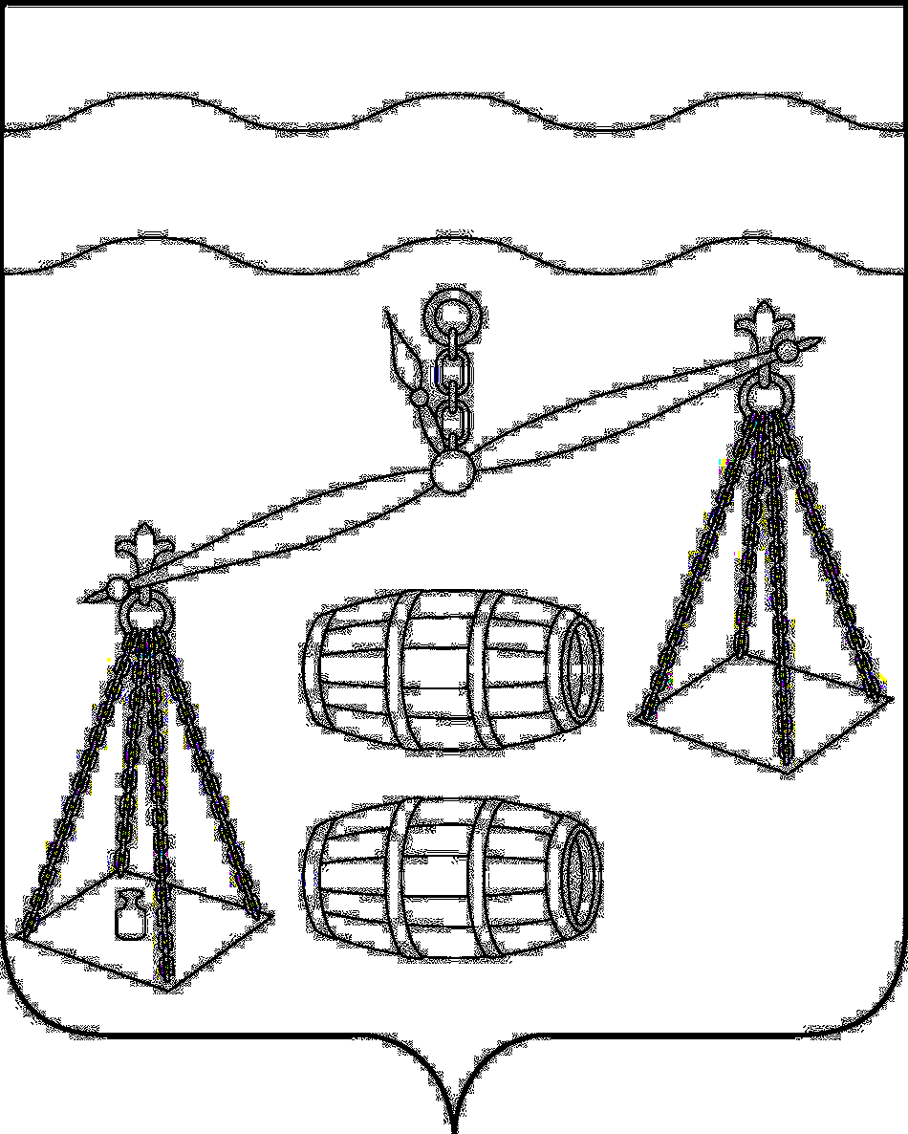

ОТДЕЛ ФИНАНСОВ
АДМИНИСТРАЦИИ МУНИЦИПАЛЬНОГО РАЙОНА
«СУХИНИЧСКИЙ РАЙОН»
Калужская область
_________________________________________________________________

П Р И К А З

от 01.11.2023 № 50-ОД

Об утверждении порядка санкционирования расходов бюджетных и автономных учреждений, которым в отделе финансов администрации МР «Сухиничский район» открыты лицевые счета, источником финансового обеспечения которых являются субсидии, полученные в соответствии с абзацем вторым пункта 1 статьи 78.1 и статьей 78.2 Бюджетного кодекса Российской Федерации

В соответствии с пунктом 16 статьи 30 Федерального закона от 08.05.2010 № 83-ФЗ «О внесении изменений в отдельные законодательные акты Российской Федерации в связи с совершенствованием правового положения государственных (муниципальных) учреждений» и пунктами 3.6 и 3.10 статьи 2 Федерального закона от 03.11 2006 № 174-ФЗ «Об автономных учреждениях»
ПРИКАЗЫВАЮ:
1. Утвердить прилагаемый порядок санкционирования расходов бюджетных и автономных учреждений, которым в отделе финансов администрации МР «Сухиничский район» открыты лицевые счета, источником финансового обеспечения которых являются субсидии, полученные в соответствии с абзацем вторым пункта 1 статьи 78.1 и статьей 78.2 Бюджетного кодекса Российской Федерации.
2. Настоящий приказ вступает в силу с момента подписания и подлежит опубликованию на официальном сайте муниципального района «Сухиничский район».

Заведующий отделом финансов О. В. Демичева

